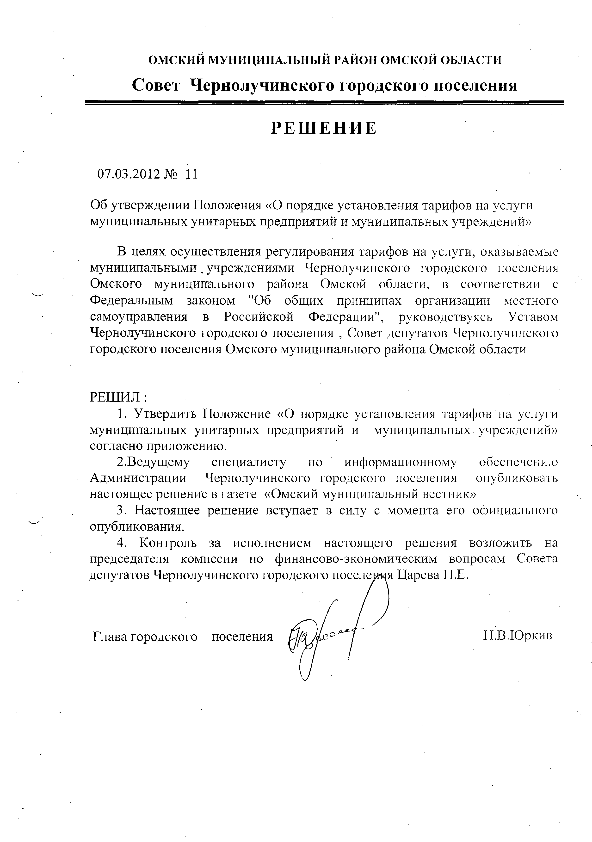

Приложение
к решению Совета депутатов
Чернолучинского
городского поселения
от 07.03. 2012 г. N 11

ПОЛОЖЕНИЕ
О ПОРЯДКЕ УСТАНОВЛЕНИЯ ТАРИФОВ НА УСЛУГИ МУНИЦПАЛЬНЫХ УНИТАРНЫХ ПРЕДПРИЯТИЙ И МУНИЦИПАЛЬНЫХ УЧРЕЖДЕНИЙ

1. Общие положения

1.1. Настоящее положение о порядке установления тарифов на услуги муниципальных учреждений (далее - Положение) разработано в соответствии с Федеральным законом "Об общих принципах организации местного самоуправления в Российской Федерации", Уставом Чернолучинского городского поселения Омского муниципального района Омской области и определяет правовые, экономические и организационные основы регулирования тарифов на услуги муниципальных унитарных предприятий и муниципальных учреждений Чернолучинского городского поселения Омского муниципального района Омской области.
1.2. Для целей настоящего Положения используются следующие понятия:
тариф - ценовая ставка, устанавливаемая с использованием экономических и административных методов, по которой осуществляются расчеты за услуги (товары), оказываемые (производимые) муниципальными унитарными предприятиями и муниципальными учреждениями Чернолучинского городского поселения Омского муниципального района Омской области (далее - муниципальные предприятия и учреждения);
расчетный период регулирования - период, на который устанавливается тариф.
1.3. Действие настоящего Положения не распространяется на отношения, связанные с регулированием тарифов (цен) в соответствии с Федеральным законом "Об основах регулирования тарифов организаций коммунального комплекса", Жилищным кодексом Российской Федерации, Федеральным законом "Основы законодательства Российской Федерации о культуре".
1.4. Установление тарифов на услуги муниципальных предприятий и учреждений осуществляется Администрацией Чернолучинского городского поселения Омского муниципального района Омской области.
1.5. При принятии решения об установлении тарифов на услуги муниципальных предприятий и учреждений учитываются следующие факторы:
- доминирующее положение хозяйствующего субъекта на определенном товарном рынке;
- социальная значимость услуг;
- возможности бюджета Чернолучинского городского поселения Омского муниципального района Омской области по возмещению затрат (расходов) муниципальным предприятиям и учреждениям, связанных с оказанием услуг;
- себестоимость услуг, оказываемых муниципальными предприятиями и учреждениями;
- факторы рыночной конъюнктуры.
1.6. Администрация Чернолучинского городского поселения Омского муниципального района Омской области для обеспечения выполнения указанных в пункте 1.4 данного раздела полномочий вправе принимать правовые акты, связанные с реализацией настоящего Положения.

2. Принципы и задачи регулирования тарифов

2.1. Принципами регулирования тарифов являются:
достижение баланса интересов потребителей услуг и муниципальных предприятий и учреждений, обеспечивающего доступность услуг для потребителей и эффективное функционирование муниципальных предприятий и учреждений;
установление тарифов, обеспечивающих финансовые потребности муниципальных предприятий и учреждений, необходимые для реализации услуг;
обязательность раздельного учета доходов и расходов муниципальных предприятий и учреждений по видам деятельности.
2.2. Задачами регулирования тарифов являются:
установление достоверности представляемой муниципальными предприятиями и учреждениями финансово-экономической информации;
выявление неэффективных и необоснованных затрат, включаемых в расчеты тарифов;
определение направлений снижения себестоимости регулируемой деятельности;
защита экономических интересов потребителей;
рациональное использование бюджетных средств и обеспечение устойчивого развития муниципальных предприятий и учреждений.

3. Методы регулирования тарифов

3.1. Методами регулирования тарифов являются:
метод экономически обоснованных расходов;
метод индексации;
иные методы, предусмотренные федеральным законодательством.
3.2. Метод экономически обоснованных расходов является основным методом регулирования тарифов.
При формировании тарифа по методу экономически обоснованных расходов тариф рассчитывается путем калькулирования затрат на единицу услуги на расчетный период регулирования.
3.3. Метод индексации является дополнительным методом регулирования тарифов, в соответствии с которым тарифы, установленные с использованием метода экономически обоснованных расходов, меняются с учетом индексов-дефляторов, устанавливаемых Министерством экономического развития Российской Федерации.

4. Порядок регулирования тарифов

4.1. При установлении тарифов муниципальным предприятиям или учреждениям обеспечивается возмещение экономически обоснованных расходов.
4.2. Себестоимость оказания услуг складывается из затрат, связанных с использованием в процессе оказания услуг основных фондов, материальных, топливно-энергетических и других видов ресурсов, обусловленных технологией и организацией производства, а также затрат, связанных с управлением и обслуживанием производства.
Определение расходов, входящих в состав себестоимости, и оценка экономической обоснованности производятся в соответствии с Налоговым кодексом Российской Федерации, иными нормативными правовыми актами Российской Федерации и отраслевыми методическими рекомендациями.
4.3. Величина прибыли должна обеспечивать муниципальным предприятиям и учреждениям необходимые средства для собственного развития и финансирования других обоснованных расходов, не включаемых в себестоимость. Размер прибыли определяется расчетным путем и дифференцируется в зависимости от вида деятельности и финансово-хозяйственного положения муниципального предприятия или учреждения и не должен превышать 20 процентов.
4.4. В случае если муниципальные предприятия или учреждения в течение расчетного периода регулирования понесли экономически обоснованные расходы, не учтенные при установлении тарифов на данный период, в том числе расходы, связанные с объективным и незапланированным ростом цен на продукцию, потребляемую в течение расчетного периода регулирования, эти расходы могут быть учтены при установлении тарифов на последующий расчетный период регулирования.
4.5. В случае если по итогам расчетного периода регулирования на основании данных статистической и бухгалтерской отчетности или иных документов выявлены необоснованные расходы муниципальных предприятий или учреждений, профинансированные за счет поступлений от регулируемой деятельности, данные расходы подлежат исключению из суммарного объема расходов, учитываемых при установлении тарифов на следующий расчетный период регулирования.

5. Порядок рассмотрения, установления тарифов
и пересмотра действующих тарифов

5.1. Основаниями для установления тарифов являются обращения муниципальных предприятий и учреждений, поручения Главы Чернолучинского городского поселения Омского муниципального района Омской области (далее – Главы городского поселения).
5.2. Пересмотр действующих тарифов осуществляется не чаще одного раза в год, за исключением случаев, установленных настоящим пунктом.
Основаниями для досрочного пересмотра действующих тарифов являются:
объективное изменение условий деятельности муниципального предприятия или учреждения, влияющее на стоимость услуг этой организации (в том числе изменение законодательства, чрезвычайные ситуации природного и техногенного характера и т.п.);
вступившие в законную силу решения суда;
обращения муниципальных предприятий и учреждений, поручения Главы Чернолучинского городского поселения Омского муниципального района.
5.3. Для установления тарифов на услуги или изменения действующих тарифов муниципальные предприятия или учреждения представляют в Администрацию Чернолучинского городского поселения записку, обосновывающую необходимость установления или изменения тарифов (в данном документе проводится краткий анализ деятельности организации за предшествующий период, предполагаемые изменения и их причины и т.д.), формы бухгалтерской отчетности, расчет тарифов с приложением обосновывающих материалов.
Рассмотрение обращения и предоставленных документов осуществляется уполномоченным лицом Администрации Чернолучинского городского поселения в сфере тарифной политики (далее - уполномоченный орган).
Уполномоченное лицо вправе запрашивать у муниципальных предприятий и учреждений дополнительную информацию для обоснования расчетов, содержащихся в представленных документах.
Дополнительную информацию по запросу уполномоченного лица муниципальные предприятия или учреждения обязаны предоставить в течение 3 дней с момента получения запроса.
5.4. Уполномоченное лицо принимает решение о методе регулирования тарифов, проводит экспертизу представленных документов, готовит заключение об экономически обоснованном размере тарифов, целесообразности их установления и проект правового акта Администрации, Чернолучинского городского поселения устанавливающего тарифы.
5.5. В случае несоответствия рассчитанных тарифов финансовым потребностям муниципального предприятия или учреждения уполномоченное лицо вправе самостоятельно произвести расчет указанных тарифов.
5.6. Администрация Чернолучинского городского поселения вправе отказать в установлении тарифов в случаях:
выявления недостоверной информации, представленной для обоснования тарифов;
осуществления расчета себестоимости услуги с нарушением действующего законодательства Российской Федерации.
Мотивированный отказ в установлении тарифов направляется муниципальному предприятию или учреждению в течение 3 дней с даты принятия решения.
В случае отказа в установлении тарифов муниципальное предприятие или учреждение вправе в порядке, предусмотренном настоящим разделом Положения, вновь направить обращение об установлении тарифов, устранив основания для отказа в установлении ранее представленных тарифов.
5.7. Общий срок рассмотрения обращения об установлении тарифов со дня регистрации в Администрации Чернолучинского городского поселения до дня установления правовым актом тарифов не должен превышать 40 дней.

6. Контроль за соблюдением порядка установления тарифов

6.1. Должностные лица Администрации Чернолучинского городского поселения Омского муниципального района Омской области в пределах своей компетенции осуществляют контроль за соблюдением порядка установления тарифов, предусмотренного настоящим Положением.
6.2. Контроль за применением муниципальными предприятиями и учреждениями установленных тарифов осуществляется уполномоченным лицом Администрации Чернолучинского городского поселения .

7. Заключительное положение

Руководители муниципальных предприятий и учреждений, представившие проекты расчета тарифов, несут ответственность за достоверность представляемых расчетных материалов и обеспечение их экономической обоснованности в установленном законом порядке.

